МІНІСТЕРСТВО ОСВІТИ І НАУКИ УКРАЇНИ
ДЕПАРТАМЕНТ ОСВІТИ І НАУКИ
ОДЕСЬКОЇ ОБЛАСНОЇ ДЕРЖАВНОЇ АДМІНІСТРАЦІЇ
ОДЕСЬКИЙ ОБЛАСНИЙ ІНСТИТУТ УДОСКОНАЛЕННЯ ВЧИТЕЛІВ
Всеукраїнська Інтернет-олімпіада з фізики
ІІ (заочний) тур
2014 рік
9 клас
Завдання виконують учні, які перейшли в 9-й клас.
Також дані завдання можуть виконувати учні 7-го та 8-го класів.
Роботи учнів, які перейшли в 10-й, 11-й класи, не приймаються

1. У посудині, до якої налито дві рідини – вода та гас, плаває пластмасовий кубик. При цьому дві грані кубика горизонтальні. Кубик повністю занурений у рідину. Густина пластика ρ_{п} = 0,9 г/см³. Для того щоб занурити цей кубик повністю у воду так, щоб верхня грань булла на межі розділу двох рідин, необхідно виконати роботу А = 25 мДж. Чому дорівнює довжина ребра кубика? Силу тертя кубика об рідину не враховувати.
В сосуде, в котором налиты две жидкости – вода и керосин, плавает пластмассовый кубик. При этом две грани кубика горизонтальны. Кубик полностью погружен в жидкость. Плотность пластика ρ_{п} = 0,9 г/см³. Для того чтобы погрузить этот кубик полностью в воду так, чтобы верхняя грань оказалась на границе раздела двух жидкостей, необходимо совершить работу А = 25 мДж. Чему равна длина ребра кубика? Силу трения кубика о жидкость не учитывать.
2. З якою найбільшою швидкістю може йти людина під дощем, щоб краплі дощу не падали на ноги, якщо він тримає парасольку на висоті h = 2 м і край парасольки виступає вперед на а = 0,3 м. Вітру немає; швидкість крапель v =8 м/с.
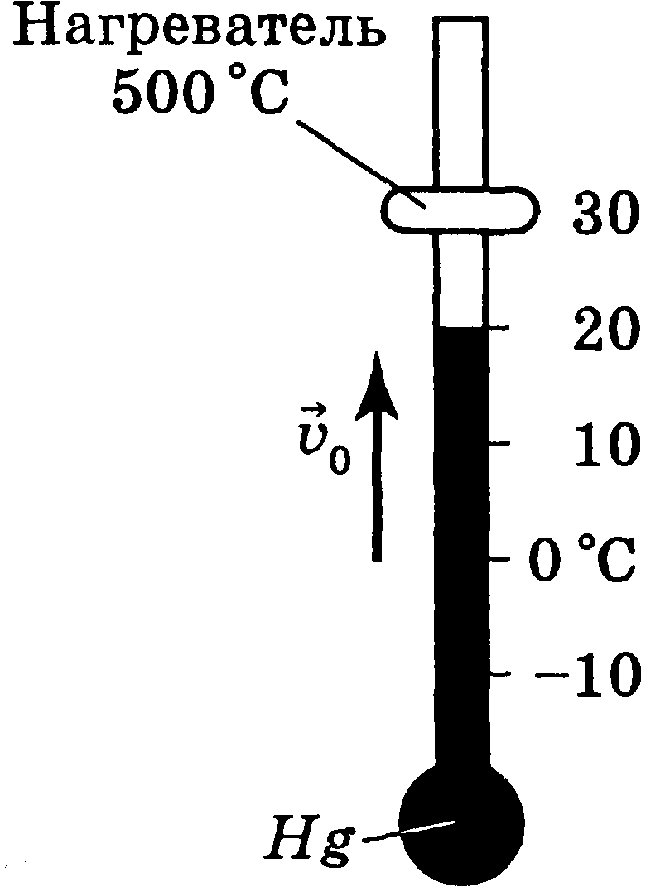
С какой наибольшей скоростью может идти человек под дождем, чтобы капли дождя не падали на ноги, если он держит зонт на высоте h = 2 м и край зонта выступает вперед на а = 0,3 м. Ветра нет; скорость капель v =8 м/с.
3. До ртутного термометра на рівні поділки t_{x} = 30°С прикріплений маленький нагрівач, температура якого підтримується постійною та рівною 500° С (див. мал.). Через деякий час стовпчик ртуті проходить через поділку t₀ = 20°С із швидкістю v_{o}= 0,1град/с. Знайдіть, через який час температура ртуті досягне 26°С, вважаючи теплопровідність ртуті набагато більшою за теплопровідність скла. Теплоємністю скла можна знехтувати, а тепловий потік від нагрівача до ртуті вважати пропорційним різниці температур.
К ртутному термометру на уровне деления t_{x} = 30°С прикреплен маленький нагреватель, температура которого поддерживается постоянной и равной 500° С (см. рис.). Через некоторое время столбик ртути проходит через деление t₀ = 20°С со скоростью v_{o}= 0,1град/с. Найдите, через какое время температура ртути достигнет 26°С, считая теплопроводность ртути во много раз большей чем теплопроводность стекла. Теплоемкостью стекла можно пренебречь, а тепловой поток от нагревателя к ртути считать пропорциональным разности температур.
4. Яка видержка потрібна при фотографуванні креслення з лінійним збільшенням K₁, якщо при фотографуванні із збільшенням K₂ встановлюється видержка t₂?
Какая выдержка нужна при фотографировании чертежа с линейным увеличением K₁, если при фотографировании с увеличением K₂ устанавливается выдержка t₂?
5. Налийте у скляний тонкостінний стакан добре прокип’ячену воду при температурі 70°С. Зверху стакан закрийте пінопластовою кришечкою з термометром.
1. Проведіть вимірювання зміни протягом часу температури води у стакані при її охолодженні. Побудуйте графік отриманої залежності.
2. Додайте невелику кількість кухонної солі у гарячу воду та знову проведіть дослідження, як і у пункті 1.
3. Проведіть серію вимірювань для різних концентрацій солі.
4. Розробіть методику, яка дозволяє знайти залежність питомої теплоємності сольового розчину від його концентрації.
5. Поясніть отримані результати.
Налейте в стеклянный тонкостенный стакан хорошо прокипяченную воду при температуре 70°С. Сверху стакан закройте пенопластовой крышечкой с термометром.
1. Проведите измерения изменения с течением времени температуры воды в стакане при ее охлаждении. Постройте график полученной зависимости.
2. Добавьте небольшое количество поваренной соли в горячую воду и вновь проведите исследования, как и в пункте 1.
3. Проведите серию измерений для различных концентраций соли .
4. Разработайте методику, позволяющую найти зависимость удельной теплоемкости солевого раствора от его концентрации.
5. Поясните полученные результаты.
10 клас
Завдання виконують учні, які перейшли в 10-й клас.
Також дані завдання можуть виконувати учні 7-го, 8-го та 9-го класів.
Роботи учнів, які перейшли в 11-й клас, не приймаються

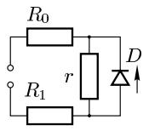
1. У електричному колі (див. мал.) опори резисторів R₀ = 15 Ом, r = 16 Ом. Паралельно до резистора r під’єднаний електронний ключ D (діод). Обчисліть опір резистора R₁, якщо сумарна потужність, яка виділяється на резисторах R₁ і r, не залежить від полярності прикладеної напруги.
Примітка. Напівпровідниковий діод – це електронний пристрій, який пропускає електричний струм тільки в одному напрямку (за стрілкою на малюнку). При цьому опір діода малий настільки, що ним нехтуємо.
В электрической цепи (см. рис.) сопротивления резисторов R₀ = 15 Ом, r = 16 Ом. Параллельно резистору r подсоединен электронный ключ D (диод). Вычислите сопротивление резистора R₁, если суммарная мощность, выделяемая на резисторах R₁ и r, не зависит от полярности приложенного напряжения.
Примечание. Полупроводниковый диод – это электронное устройство, которое пропускает электрический ток только в одном направлении (по стрелке на рисунке). При этом сопротивление диода пренебрежимо мало.
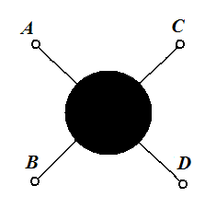
2. У чорній скриньці з’єднані між собою 6 однакових опорів. Якщо на будь-які два виводи подати 10 В, то на протилежній парі напруга буде нульовою, а на «суміжних парах» буде по 5 В. Запропонуйте можливі схеми з’єднання опорів.
В черном ящике соединены между собой 6 одинаковых сопротивлений. Если на любые два вывода подать 10 В, то на противоположной паре напряжение будет нулевым, а на «смежных парах» будет по 5 В. Предложите возможные схемы соединения сопротивлений.

3. Яка видержка потрібна при фотографуванні креслення з лінійним збільшенням K₁, якщо при фотографуванні із збільшенням K₂ встановлюється видержка t₂?
Какая выдержка нужна при фотографировании чертежа с линейным увеличением K₁, если при фотографировании с увеличением K₂ устанавливается выдержка t₂?
4. Кип’ятильник являє собою резистор довжиною l, опір одиниці довжини якого постійний і дорівнює λ. Кип’ятильник повільно, із швидкістю v, занурюють вертикально на глибину h у склянку з водою, причому h< l, а потім з тією ж швидкістю витягають. Кип’ятильник ввімкнений у мережу з постійною напругою U, теплоємність склянки разом з водою С. Нехтуючи тепловими втратами та в’язкістю рідини, знайти зміни температур води внаслідок такого нагрівання.
Кипятильник представляет собой резистор длиной l, сопротивление единицы длины которого постоянно и равно λ. Кипятильник медленно, со скоростью v, погружают вертикально на глубину h в стакан воды, причем h< l, а затем с той же скоростью вынимают. Кипятильник включен в сеть с постоянным напряжением U, теплоемкость стакана вместе с водой С. Пренебрегая тепловыми потерями и вязкостью жидкости, найти изменение температур воды в результате такого нагревания.
5. Налийте у скляний тонкостінний стакан добре прокип’ячену воду при температурі 70°С. Зверху стакан закрийте пінопластовою кришечкою з термометром.
1. Проведіть вимірювання зміни протягом часу температури води у стакані при її охолодженні. Побудуйте графік отриманої залежності.
2. Додайте невелику кількість кухонної солі у гарячу воду та знову проведіть дослідження, як і у пункті 1.
3. Проведіть серію вимірювань для різних концентрацій солі.
4. Розробіть методику, яка дозволяє знайти залежність питомої теплоємності сольового розчину від його концентрації.
5. Поясніть отримані результати.
Налейте в стеклянный тонкостенный стакан хорошо прокипяченную воду при температуре 70°С. Сверху стакан закройте пенопластовой крышечкой с термометром.
1. Проведите измерения изменения с течением времени температуры воды в стакане при ее охлаждении. Постройте график полученной зависимости.
2. Добавьте небольшое количество поваренной соли в горячую воду и вновь проведите исследования, как и в пункте 1.
3. Проведите серию измерений для различных концентраций соли .
4. Разработайте методику, позволяющую найти зависимость удельной теплоемкости солевого раствора от его концентрации.
5. Поясните полученные результаты.

11 клас
Завдання виконують учні, які перейшли в 11-й клас.
Також дані завдання можуть виконувати учні 8-го, 9-го та 10-го класів
1. Між двома гладенькими цеглинами маси т₁ кожна вставлений клин маси т₂ з кутом γ. Визначте прискорення тіл.
Между двумя гладкими кирпичами массы т₁ каждый вставлен клин массы т₂ c углом γ . Определите ускорения тел.

2. Тонка дошка масою т₁ та довжиною L ковзає по гладкому столу із швидкістю V₁. Маленька шайба масою т₂ плавно в'їжджає на дошку із швидкістю V₂ відносно Землі. При яких значеннях коефіцієнта тертя між дошкою та шайбою втрати механічної енергії при їх взаємодії максимальні?
Тонкая доска массой m₁ и длиной L скользит по гладкому столу со скоростью V₁. Маленькая шайба массой m₂ плавно въезжает на доску со скоростью V₂ относительно Земли. При каких значениях коэффициента трения между доской и шайбой потери механической энергии при их взаимодействии максимальны?
3. У електричному колі (див. мал.) опори резисторів R₀ = 15 Ом, r = 16 Ом. Паралельно до резистора r під’єднаний електронний ключ D (діод). Обчисліть опір резистора R₁, якщо сумарна потужність, яка виділяється на резисторах R₁ і r, не залежить від полярності прикладеної напруги.
Примітка. Напівпровідниковий діод – це електронний пристрій, який пропускає електричний струм тільки в одному напрямку (за стрілкою на малюнку). При цьому опір діода малий настільки, що ним нехтуємо.
В электрической цепи (см. рис.) сопротивления резисторов R₀ = 15 Ом, r = 16 Ом. Параллельно резистору r подсоединен электронный ключ D (диод). Вычислите сопротивление резистора R₁, если суммарная мощность, выделяемая на резисторах R₁ и r, не зависит от полярности приложенного напряжения.
Примечание. Полупроводниковый диод – это электронное устройство, которое пропускает электрический ток только в одном направлении (по стрелке на рисунке). При этом сопротивление диода пренебрежимо мало.
4. Латунні важки використовувалися для зважування алюмінієвого зразка на аналітичних терезах. Один раз зважували у сухому повітрі, а вдруге у вологому з тиском насиченої пари P_{vap} = 2·10³ Па. У обох випадках повний атмосферний тиск був Р = 10⁵ Па та температура t = 20 ºС. Якою має бути маса зразка, щоб можна було встановити різницю показів терезів, якщо їх чутливість становить т = 0,1 мг? Густина алюмінію та латуні 2700 кг/м³ і 8500 кг/м³ відповідно.
Латунные разновесы использовались для взвешивания алюминиевого образца на аналитических весах. Один раз взвешивали в сухом воздухе, другой раз в влажном с давлением насыщенных паров равным P_{vap} = 2·10³ Па. В обоих случаях полное атмосферное давление было Р = 10⁵ Па и температура t = 20 ºС. Какова должна быть масса образца, чтобы можно было установить разницу показаний весов, если их чувствительность составляет m = 0,1 мг?
Плотность алюминия и латуни 2700 кг/м³ и 8500 кг/м³ соответственно.
5. Прикріпіть тягарець до середини довгої нитки. Кінці нитки закріпіть, наприклад, у прорізі дверей, так, щоб пряма, яка з’єднує точки кріплення була горизонтальна.
Вивчіть та опишіть, як змінюється період повздовжніх та поперечних мод коливань тягарця в залежності від глибини провисання тягарця. (Глибина провисання – відстань від точки підвісу до уявної лінії, яка проходить через точки кріплення.)
Прикрепите грузик к центру длиной нити. Концы нити закрепите, например, в дверном проеме, так, чтобы прямая, соединяющая точки крепления была горизонтальна.
Изучите и опишите, как изменяется период продольных и поперечных мод колебаний грузика в зависимости от глубины провиса грузика. (Глубина провиса - расстояние от точки подвеса до мысленной линии, проходящей через точки крепления.)

